Август
День памяти о погибших в Первой мировой войне - В этот день в 1914 году Германия объявила войну России.

Памятная дата военной истории России - В этот день в 1770 году русская армия одержала победу над турецкой армией при Кагуле.

Памятная дата военной истории России - В этот день в 1572 году русские войска под предводительством князей Михаила Воротынского и Дмитрия Хворостинина разбили татарское войско при Молодях.
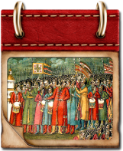

День воинской славы России - В 1714 году (7 августа) русский флот под командованием Петра Первого одержал первую в российской истории морскую победу над шведами у мыса Гангут.

Памятная дата военной истории России - В 1759 году русские войска и их союзники разгромили прусские войска в сражении при Кунерсдорфе.

Памятная дата военной истории России - В этот день в 1799 году русские войска под командованием Александра Васильевича Суворова разгромили французские войска в битве при Нови.

Памятная дата военной истории России - В этот день в 1939 году советские войска под командованием Георгия Константиновича Жукова разгромили японские войска на реке Халхин-Гол.

Памятная дата военной истории России - В этот день в 1914 году русские войска одержали победу над германской армией в Гумбинненском сражении.

День воинской славы России - В этот день в 1943 году советские войска разгромили немецко-фашистские войска в Курской битве.
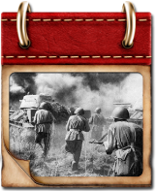

Памятная дата военной истории Отечества - В этот день в 1944 году советские войска освободили Кишинёв от немецко-фашистских захватчиков.

Памятная дата военной истории России - В этот день в 1739 году русские войска под командованием Бурхарда Миниха разбили турецкую армию под Ставучанами.

Памятная дата военной истории России - В этот день в 1944 году завершилась Ясско-Кишиневская операция, в ходе которой была освобождена Молдавия, а Румыния — выведена из войны.
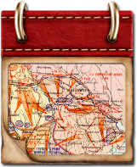

Памятная дата военной истории России - В этот день в 1813 году русская гвардия отличилась в сражении против французской армии при Кульме.

Памятная дата военной истории России - В этот день в 1757 году русские войска под командованием Степана Фёдоровича Апраксина одержали победу над прусской армией в сражении под Гросс-Егерсдорфом.

